**Зрелость проектных организаций. Методология CMM**

**История**

Замечательный практический инструмент, созданный в рамках *процессного подхода* к описанию деятельности *проектной организации*, в частности, организации, разрабатывающей *информационные системы*, демонстрирует методология СММ. *CMM* расшифровывается как *Capability* *Maturity* *Model*, что *по* смыслу означает примерно "модель зрелости системы управления". В литературе *CMM* чаще называют моделью зрелости организации, и я тоже буду следовать этой традиции.

История возникновения СММ такова. В конце 80-х гг. прошлого века Министерство обороны США заказало Институту программной инженерии1 Университета Карнеги-Меллон работу *по* созданию системы критериев для выбора субподрядчиков в проектах разработки программного обеспечения. Работа была закончена в 1991 г., и результатом ее стала модель *CMM*. Нужно сразу оговориться, что модель не содержит никаких финансово-экономических, политических, организационных *критериев выбора* субподрядчика, равно как и критериев возможности допуска к секретным работам (вероятно, такие задачи и не ставились). Речь идет только о критериях, описывающих способности потенциального субподрядчика в части разработки программных систем.

**Структура CMM**

За основу при оценке способности организации качественно выполнять работу, которая (способность) была названа зрелостью, создатели модели взяли процессы организации. Дальше они сделали несколько нетривиальных предположений, которые впоследствии были приняты и признаны справедливыми многими ИТ-специалистами (а может быть, и большинством из них).

*Предположение 1*. Существуют качественно отличающиеся *уровни зрелости* *проектной организации*, разрабатывающей *информационные системы* (в модели СММ таких уровней пять).

*Предположение 2*. Всякая организация-разработчик заинтересована в переходе на более высокий уровень зрелости (не только для того, чтобы повысить свои шансы в борьбе за контракты Министерства обороны, но и в целях собственного совершенствования).

*Предположение 3*. Переход возможен только на следующий *по* порядку уровень. "Перескочить" через уровень нельзя (точнее, риски для организации при этом резко возрастают).

Таким образом, уровни образуют "лесенку", *по* которой подымается организация *по* мере собственного развития. Каждый уровень характеризуется определенными составом и свойствами процессов организации. "Лесенка уровней" СММ получила широкое признание и распространение. Вот как она выглядит.

**Уровень 1 "Начальный"**. Производственный процесс в целом характеризуется как создаваемый каждый раз под конкретный проект, а иногда даже как хаотический. Определены лишь некоторые процессы, и успех проекта зависит от усилий индивидуумов.

**Уровень 2 "Повторяемый"**. Установлены основные процессы управления проектом, позволяющие отслеживать *затраты*, следить за графиком *работ* и функциональностью создаваемого программного решения. Установлена дисциплина процесса, необходимая для повторения достигнутых ранее успехов в проектах разработки подобных приложений.

**Уровень 3 "Определенный"**. Производственный процесс документирован и стандартизован как для управленческих *работ*, так и для проектирования. Этот процесс интегрирован в стандартный производственный процесс организации. Во всех проектах используется утвержденная *адаптированная* версия стандартного производственного процесса организации.

**Уровень 4 "Управляемый"**. Собираются подробные количественные показатели производственного процесса и качества создаваемого продукта. Как производственный процесс, так и продукты оцениваются и контролируются с количественной точки зрения.

**Уровень 5 "Оптимизирующий"**. Постоянное совершенствование процесса достигается благодаря количественной обратной связи с процессом и реализации в нем передовых идей и технологий.

Несмотря на нестрогость, приведенное *определение* интуитивно чаще всего не вызывает возражений. Более того, опытным специалистам понятно, почему переходы возможны только на соседний уровень, как понятно и то, почему вообще стоит стремиться к такому переходу. В то же время никакого количественного или хотя бы формального обоснования такого подхода модель СММ не содержит, что, впрочем, нисколько не умаляет ее достоинств.

Дальнейшее, как говорится, - дело техники. Определяется структура модели ([рис. 1](http://www.intuit.ru/studies/courses/2298/598/lecture/12857?page=1#image.7.1)), даются определения и начинается кропотливая работа *по* точному описанию каждого процесса на каждом уровне. Для того чтобы оценить практическую ценность сделанного, пройдем часть этого пути.

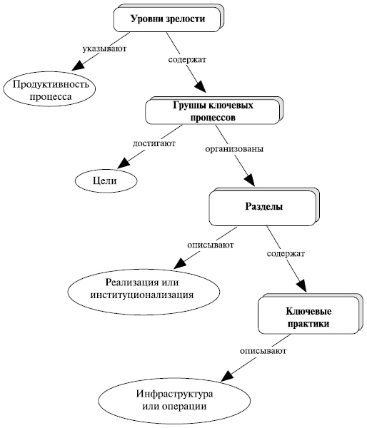

Рис. 1

**Польза от CMM**

Согласно отраслевым исследованиям, компании, разрабатывающие ПО тратят 38% своих времени и денег на исправление уже написанного кода и только в 50% случаев укладываются в запланированные сроки. Software Engineering Institute (SEI) университета Carnegie Mellon, является несомненным лидером отрасли в исправлении этой печальной статистики. За последние 15 лет в целях помочь разработчикам улучшить их организационные и технологические процессы в SEI были разработаны модели зрелости разработки ПО СММ и СММi. СММ/CMMi быстро стали отраслевыми стандартами качества процессов по разработке ПО и основным требованием при заключении контрактов на выполнение работ с внешними организациями-поставщиками по всему миру. Внедрение модели СММi снижает процент брака в среднем на 95%, урезает графики на 71% и повышает эффективность работы компании на 22%.

**Размер сертифицированных компаний**

Одним из наиболее распространенных заблуждений в сфере CMM/CMMI является мнение о том, что сертифицируются, как правило, только крупные компании. Как показывают результаты проведенного Carnegie Mellon University опроса, более половины организаций состоят менее чем из 100 человек. Такое количество служащих довольно распространенное явление даже для большинства российских софтверных компаний.

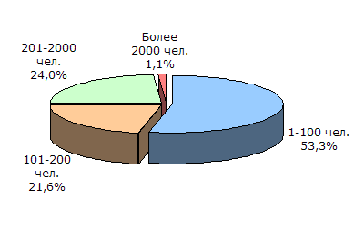

Приблизительно одинаковые доли у компаний, которые состоят из 101–200 и 201–2000 человек. Небольшой перевес в сторону крупных компаний существует, однако он незначителен. В целом, надо отметить, что б**о**льшая часть организаций, прошедших сертификацию, имеет в своем штате не более 200 сотрудников.

Уровень сертификата и размер компании

Подавляющее большинство компаний в независимости от размера компании предпочитают сертифицировать на уровень 2 и 3. В первую очередь это связано со стоимостью сертификации и сложностью процедуры.

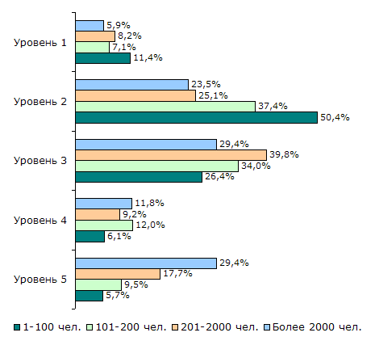

Первый уровень — начальный, на нём никто не задерживается. На втором и третьем уровнях организации «обживаются», чтобы процессы, которые были отлажены или изменены в преддверии сертификации, вошли в норму. Четвертый уровень также можно назвать промежуточным, т.к. самых стойких и целеустремленных впереди ждет финишная черта, к которой, надо сказать, стремятся далеко не все.

**Движение организаций по уровням CMM**

Наличие пяти уровней сертификации CMM подразумевает, что рано или поздно те организации, которые прошли сертификацию, например, на первый уровень, перейдут на уровень 2. Не исключено, что руководство не ограничится этим и примет решение пройти аттестацию на уровень 3, 4 и 5. Однако не все компании нуждаются в том, чтобы выйти на самую высокую ступень. Некоторым достаточно 2 или 3 уровня. Также не все организации могут позволить себе двигаться по уровням, т.к. это «удовольствие» не из дешевых. Все рассчитано на те компании, которым действительно необходимо двигаться вверх, чтобы соответствовать запросам своих заказчиков.

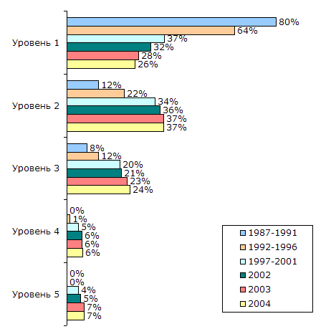

Заинтересованные в улучшении своих процессов компании начали сертифицироваться практически сразу после появления CMM. Вначале все они попали на первый уровень. С 1987 до 1991 г. 20% организаций перешли на 2 и даже на 3 уровни. Это была так называемая «первая волна» сертификации, за которой последовали другие. По мере того, как самые первые организации переходили на последующие за первым уровни, росло количество компаний, которые «застревали» на уровнях 2 и 3. На самом деле не все из них застряли в прямом смысле слова — некоторые из них готовятся к рывку на следующий уровень. Одним на подготовку требуется несколько лет, а другим — достаточно нескольких месяцев. В среднем, компании тратят 1–2 года для перехода на следующий уровень:

* Подготовка к переходу с 1 на 2 уровень: 22 месяца;
* Подготовка к переходу со 2 на 3 уровень: 19 месяцев;
* Подготовка к переходу с 3 на 4 уровень: 25 месяцев;
* Подготовка к переходу с 4 на 5 уровень: 13 месяцев.

**Группа ключевых процессов.**

Как говорится в (Paulk, и др., 1995), "каждая *группа* ключевых процессов определяет блок связанных *работ*, в результате выполнения которых достигается совокупность целей, значимых для повышения продуктивности производственного процесса. Например, для группы ключевых процессов "*Управление требованиями*" (см. [рис. 7.2](http://www.intuit.ru/studies/courses/2298/598/lecture/12857?page=1#image.7.2)) цель состоит в том, чтобы согласовать требования, выдвигаемые к проекту разработки *ПО* заказчиком и разработчиком".

В *CMM* нет индивидуальных процессов. Вместо этого существуют отдельные работы, называемые ключевыми практиками (см. далее), связанные *по* входам-выходам друг с другом и служащие исходным материалом для построения процессов. *CMM* не дает указаний относительно способа построения процессов, т. е. связывания ключевых практик в логические последовательности. Наборы ключевых практик называются группами ключевых процессов.

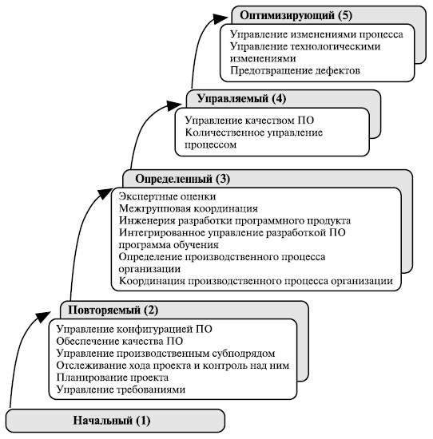

Группы ключевых процессов в *CMM* сопоставляются уровням зрелости ([рис. 7.2](http://www.intuit.ru/studies/courses/2298/598/lecture/12857?page=1#image.7.2)), т. е. все практики на уровне взаимодействуют только друг с другом и не взаимодействуют с практиками других уровней. Это позволяет гарантировать полную работоспособность всех процессов на конкретном уровне и, значит, соотносить уровень с законченным этапом развития организации.

Прилагательное "ключевые" подразумевает, что существуют *группы процессов* (т. е. совокупности практик), которые не являются ключевыми с точки зрения конкретного *уровня зрелости*, т. е. не связаны с достижением целей этого уровня (см. ниже). Модель СММ не описывает все *группы процессов*, касающиеся разработки и сопровождения *ПО*. В ней описаны лишь те группы, которые определены в качестве ключевых определяющих факторов продуктивности производственного процесса.

**Цели**.

Цели в СММ связываются не с процессами, а с группами ключевых процессов. Как уже говорилось выше, цели достигаются за счет выполнения ключевых практик. В *CMM* достижение цели означает что, во-первых, после выполнения ключевых практик получается нужный результат, и, во-вторых, он получается достаточно стабильно. Способ достижения целей группы ключевых процессов может различаться от проекта к проекту в зависимости от различий в *предметной области* или среде.

Если эти цели реализуются для всех проектов, то это означает, что организация достигла того *уровня зрелости* производственного процесса, которому соотнесена данная *группа* ключевых процессов.

**Раздел**.

*Разделы* (их на каждом уровне пять и они всегда одни и те же) представляют собой свойства групп ключевых процессов, которые должны быть реализованы на соответствующем уровне. Эти свойства описывают, как процессы реализованы и насколько они легализованы в организации, т. е. официально утверждены и согласованы с корпоративными процедурами, политиками, другими процессами. Вот эти пять разделов.

*Обязательства по выполнению*

Описывают действия, которые должна выполнить организация, чтобы обеспечить установление и *стабильность* процесса. Обязательства *по* выполнению обычно касаются установления организационных политик и поддержки со стороны высшего руководства.

*Необходимые предпосылки*

Описывают предварительные условия, которые должны выполняться в проекте или организации для компетентного внедрения производственного процесса; обычно касаются ресурсов, организационных структур и требуемого обучения.

*Выполняемые операции*

В разделе "Выполняемые *операции*" описаны содержательные работы, которые должны выполняться на данном уровне. Выполняемые *операции* обычно включают в себя создание планов и реализацию конкретных операций, выполнение и отслеживание *работ*, а также, *по* мере необходимости, выполнение корректирующих действий.

*Измерения и анализ*

Раздел "Измерения и *анализ*" описывает, что необходимо сделать для измерения процесса и анализа результатов измерений. В этом разделе обычно приводятся примеры измерений, с помощью которых можно определить статус и эффективность выполняемых операций.

*Проверка внедрения*

В разделе "Проверка внедрения" описываются шаги, позволяющие убедиться в том, что *операции* выполняются в соответствии с установленным процессом. В этот раздел обычно входят проверки и аудиты со стороны руководства и работы *по* обеспечению качества *ПО*.